ROZWIĄŻ KRZYŻÓWKĘ OBRAZKOWĄ

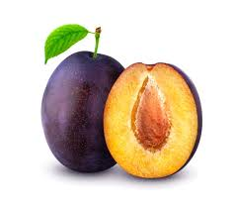
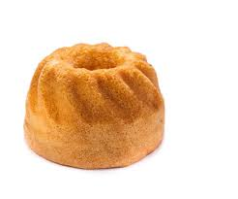
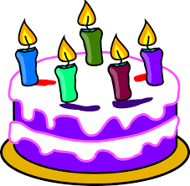
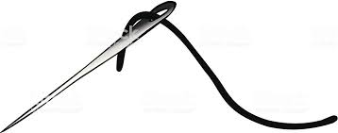

STRZAŁKA POKAZUJE RZĄD W KTÓRYM POWSTANIE HASŁO

